Jaki wybrać system rusztowań fasadowych?
Systemy rusztowań fasadowych powinny być przede wszystkim bezpieczne, solidne i zgodne z przepisami. Sprawdź jakie rusztowania wybrać do twojego projektu?

Zalety rusztowań

Profesjonalne rusztowania powinny wyróżniać się na tle zwykłych rusztowań jakością wykonania. Stal, która używana jest w SLV Group jest lżejsza, wytrzymalsza i długowieczna. Dzięki temu mamy pewność, że rusztowania posłużą na lata i nie ulegną zniszczeniu. Polski system rusztowań fasadowych to przede wszystkim gwarancja jakości.

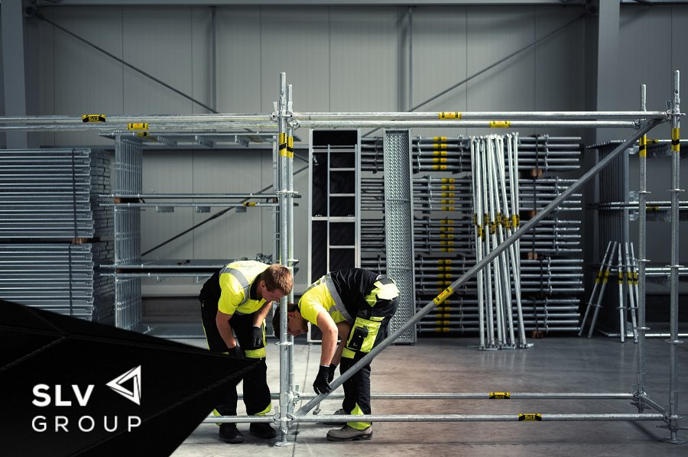
Dlaczego warto wybrać system rusztowań fasadowych SLV?

Rusztowania SLV są na rynku już od wielu lat. Oprócz współpracy z polskimi firmami zawierane są kontrakty z wieloma państwami europejskimi, a nawet z Azją i Afryką drogą morską. W związku z rozwojem nowoczesnych technologii rusztowania SLV dopasowują się do nawet najbardziej wymagających projektów. Warto wybierać to co sprawdzone i bezpieczne. Polski system rusztowań fasadowych oparty jest o wieloletnie testy i kontrole jakości. Przy odpowiednim montażu nie ma możliwości ryzyka katastrofy spowodowanej przez zawalenie rusztowania. Bezpieczeństwo jest priorytetem.
Jakie rusztowania wybrać?

W zależności od tego, z jakim rodzajem budynku, konstrukcji mamy do czynienia indywidualnie dobierany jest system rusztowań fasadowych. Trzy główne rusztowania, jakie są produkowane w SLV Group to:
- SLV-M - rusztowanie modułowe, do wszelkiego rodzaju nietypowych konstrukcji, wykorzystywane również w przemyśle energetycznym, stoczniach, hutach.
- SLV-70 - rusztowanie ramowe, które gwarantuje uzyskanie solidnej, bezpiecznej konstrukcji.
- SLV-73 stosowane przy konstrukcjach biurowych oraz mieszkalnych, może być łączone z rusztowaniem modułowym.

